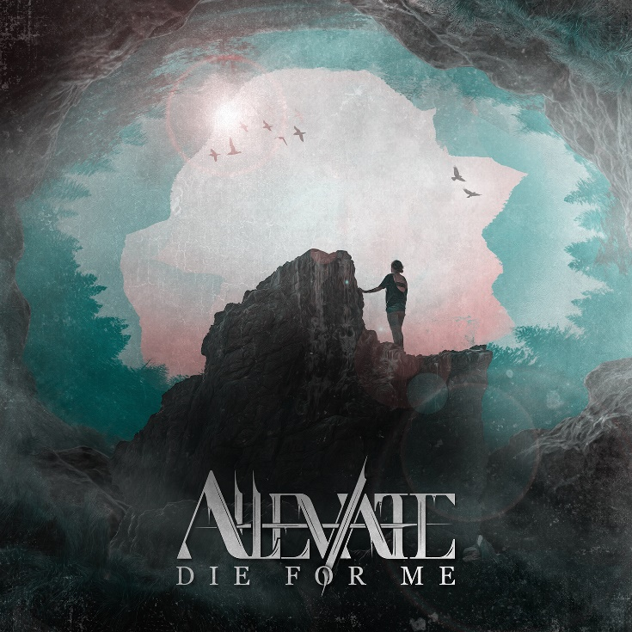
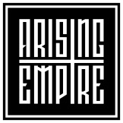

Alleviate
»Die For Me«

VÖ: 21. Mai 2021

Line Up:  Line-up: | Alleviate online:
Timo | Gesang  Marius | Shouts  Ramon| Gitarre  Marc | Gitarre  Yunus | Schlagzeug | https://www.instagram.com/Alleviate.official  https://www.facebook.com/Alleviate.official  https://twitter.com/alleviateoffic1  https://www.tiktok.com/@alleviate.music
Alleviate steht für stärke die tief in uns allen verborgen ist.

Die Supergroup-Combo ALLEVIATE besteht aus fünf erfolgreichen Musikern aus fünf verschiedenen Bands aus unterschiedlichen Genres der Metal-Musik.
Timo | Gesang (Our Mirage)
Marius | Shouts (Breakdown’s at Tiffany’s)
Ramon| Gitarre (The Evolutionist)
Marc | Gitarre (We Are Perspectives)
Yunus | Schlagzeug (Time, The Valuator)
Alleviate hat sich 2020 während der Pandemie mit ihrer ersten Single „Die For Me“ gegründet.
ALLEVIATE wurde während der Pandemie im Jahr 2020 mit der Schaffung ihrer ersten Single 'Die For Me' gegründet. Die Mischung aus Mitgliedern fünf verschiedener Bands macht ALLEVIATE zu etwas Besonderem in der Metal-Szene. Die Band kombiniert das Beste aus technischem Metalcore, Deathcore, Djent und Post-Hardcore in einem kraft- und kunstvollen Gesamtpaket.
Herausfordernde Gitarrenriffs, harte Breakdowns, kombiniert mit Deathcore-Vocals und eingängigen Refrains machen ALLEVIATE zu etwas Besonderem und einzigartig.
Die Songs handeln oft von persönlichen Erfahrungen der Bandmitglieder wie beispielsweise das finden der eigenen Stärke in den dunkelsten Zeiten des Lebens und die Überwindung von starken Depressionen oder Angstzuständen.
Der Name „Alleviate“ (zu deutsch „lindern“) repräsentiert selbst alles wofür die Band steht, sie versuchen den Menschen Hoffnung zu geben und eine positive Message in die Welt hinaus zu tragen.
Alle fünf Musiker sind Virtuosen auf ihren Instrumenten und haben sich in früheren und noch bestehenden Bands mehrfach bewährt. Jeder einzelne hat schon hunderte von Shows in seinem Leben gespielt und ist ein sehr erfahrener Live-Performer. Sobald die Welt wieder in den Fugen ist, sind ALLEVIATE bereit, die Bühne zu betreten und die Szene zu übernehmen!
Ihre Debütsingle ‚Die For Me‘ hat direkt das aufsehen des Plattenlabels Arising Empire erregt und kurz danach haben die Jungs einen Vertrag unterschrieben. Alleviate schreiben aktuell in Zusammenarbeit mit ihrem Label an weiteren Singles und einem Album.

